新 书 推 荐

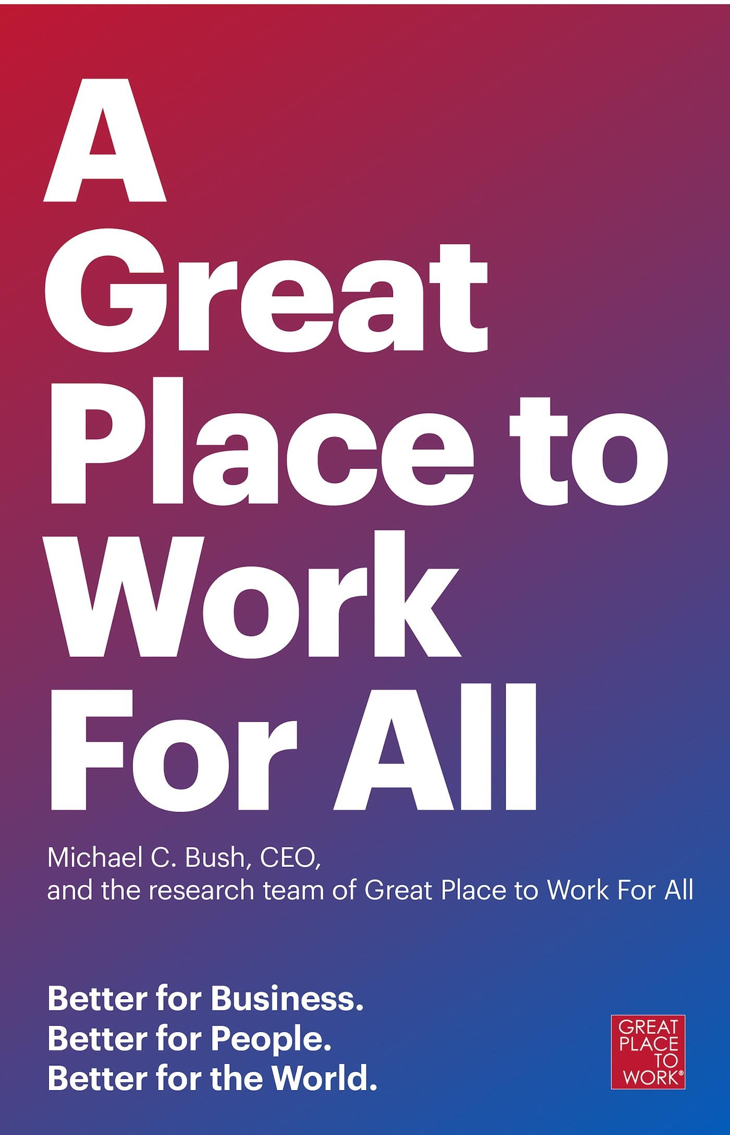
中文书名：《卓越职场：更好得为商业，为人才，为世界》
英文书名：A Great Place to Work for All: Better for Business, Better for People, Better for the World
作 者：Michael C. Bush CEO and The Great Place to Work Research Team
出 版 社：Berrett-Koehler Publishers
代理公司：ANA/Alina Lin
页 数：192页
出版时间：2018年3月
代理地区：中国大陆、台湾
审读资料：电子稿
类 型：经管

内容简介：

20年来，“卓越职场”（Great Place to Work）每年在《财富》杂志发布符合其黄金标准的“100家最佳职场”榜单 (100 Best Companies to work for), 已经成为全球最具影响力的品牌。但它的最新研究表明，在10年或20年前让一个公司被称为“好公司”的标准在今天很难再适用了。现在即使是最好的公司，领导者也可以，而且必须，做得更好。

“卓越职场”的首席执行官迈克尔C.布什（Michael C. Bush）和他的团队展示了新兴经济准备如何开发每一盎司的人类潜能。今天的商业环境是由速度、社会技术以及追求多元价值的人来定义的。因此，领导者必须为所有人创造一种杰出的文化，无论他们是谁或者他们为组织做什么。他们必须为所有人创造一个卓越职场。

这本书分享了一项新的研究，关于“卓越职场”如何在股市中表现不俗并且可以比竞争对手的收入增长速度快3倍。布什和他的团队讲述了令人惊讶的、鼓舞人心的故事，关于如何缩小员工群体之间的工作经验差距，为每个人带来回报。他们记录了“卓越职场”使在那里工作的个人获益的方式并为一个更好的全球社会做出贡献。他们引入了一个新的领导框架，展示了作者所定义的“为所有人”的五级领导者的优势。

这个时代要求高管不仅要精通商业，而且致力于公平，他们对员工要有深厚的信心，并赋予所有人充分发挥其潜力的能力。这是对领导者的一种呼吁，从而让组织中的所有人都能展现出最好的自己。

“卓越职场”是一个全球性组织，同时又非常地域化。中文网站可以访问：http://www.greatplacetowork.cn/。

目录：

引言：卓越职场

第一部分：更好得为商业
1．更多的收入，更多的利润
2．一个新的商业领域
3．如何在新的商业领域取得成功
4．最大化人力潜能可提高成就

第二部分：更好得为人才，更好得为世界
5．当职场对每个人起作用时
6．为更美好的世界做更好的商业

第三部分：“为所有”的领导力呼吁
7．引领一个卓越职场

结论：这是为所有人的火箭飞船吗？

作者简介：

迈克尔C.布什（Michael C. Bush）是“卓越职场”的首席执行官。他曾是奥巴马总统的白宫商业委员会的成员，曾担任过一个在线学习组织——8因素的总裁，同时也是Tetra技术通信公司的首席执行官，他的收入从4000万美元增长到3亿美元。

“卓越职场”（ Great Place to Work）是全球权威的高信任度、高绩效的工作场所文化，在横跨六大洲的五十多个国家设有办事处。通过专有评估工具、咨询服务和认证程序，“卓越职场”提供了创建、维持和识别杰出职场文化所需的基准、框架和专业知识。

媒体评价：

“《卓越职场》巧妙地讲述了将自己的员工放在首位的公司如何获得了最大的成功，且在整个组织中建立一种信任的文化，是如何促进公司的成长和绩效。”
----丹尼斯吉尔摩（Dennis Gilmore），美国第一家金融公司的首席执行官

“这是一个会被各个行业的领导者所遵循的真理。《卓越职场》使我们追求的不仅仅是财务业绩，而且提出了一个鼓舞人心的论点，即只有建立一个完全信任的环境和一种更深层次的文化，我们才能创造一个持久的且可持续增长的公司。我们在GoDaddy分享这些信念，它们是我们转型的重要组成部分。”
----布莱克欧文（Blake Irving），GoDaddy前首席执行官

谢谢您的阅读！
请将回馈信息发至：林凤娇 (Alina Lin)
安德鲁 · 纳伯格联合国际有限公司北京代表处
北京市海淀区中关村大街甲59号中国人民大学文化大厦1705室
邮编：100872
电话：010-88810959
传真：010-82504200
Email：alina@nurnberg.com.cn
网址：http://www.nurnberg.com.cn
微博：http://weibo.com/nurnberg
豆瓣小站：http://site.douban.com/110577/
微信订阅号：ANABJ2002

